Конспект першого уроку

на тему:

«Ми – діти України»

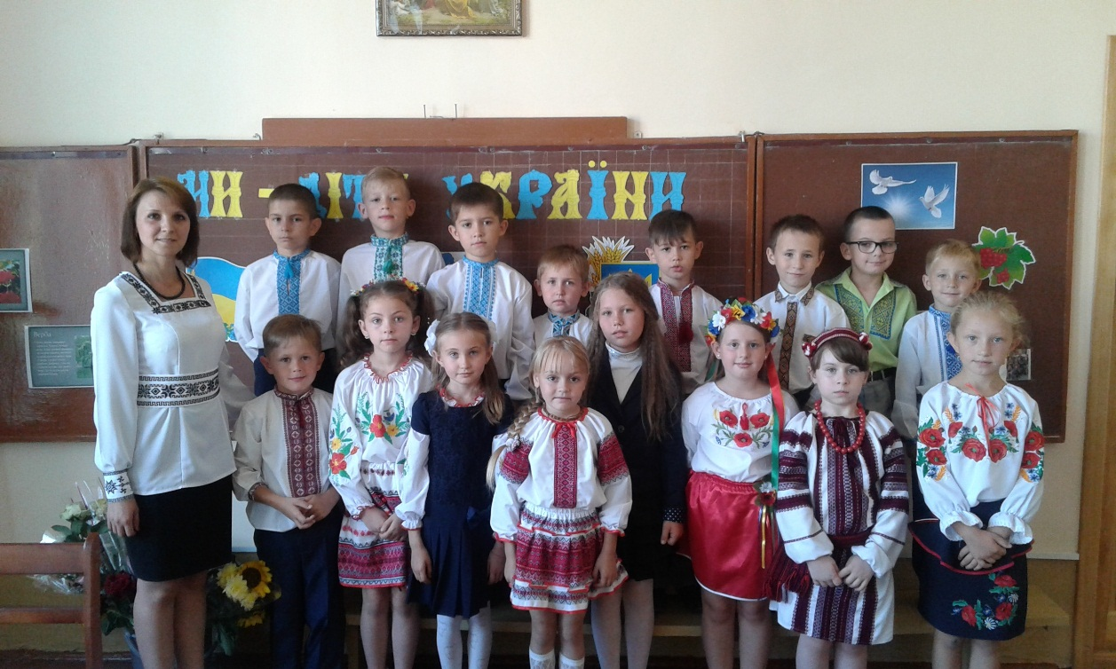

Провела:

класний керівник

Чортківської ЗОШ

І-ІІІ ступенів №6

Бурдяк І.Р.

***Тема: «Ми – діти України»***

**Мета**: розширити й поглибити поняття громадянськості; виховувати в учнів почуття патріотизму, національної гордості, поваги до державних символів, любові до рідного краю і особистої приналежності до всього, чим живе народ.

**Обладнання:** ноутбук, аудіо запис Гімну України, відеоролики, музична фізкультхвилинка.

**Хід уроку**

**І. Організаційний момент.**

Учні розташовуються в класній кімнаті.

Лунає пісня «Лише у нас на Україні».  
**II.    Мотивація навчально-виховної діяльності учнів. Оголошення теми уроку.**  
**Учитель:** Доброго дня!  
Сьогодні свято завітало в школу,  
Бо перше вересня, і пролунав дзвінок.  
Змужнілі, сонцем зласкані улітку,  
Ми розпочнемо Перший наш урок.  
Наш Перший урок пропоную розпочати такими рядками про Україну.  
 **Моя Україна**

На світі багато чудових країн,  
Мені наймиліша, найкраща країна,  
Яка піднялася, мов Фенікс, з руїн,  
Безсмертна моя Україна.  
Ти з давніх віків непокірна була

І волю свою боронила невпинно.  
Нарешті збулося - її здобула

Звитяжна моя Україна.  
На землях твоїх неозорих степів

Живе працьовита і чесна родина,  
Хвилюється колосом стиглих хлібів

Моя золота Україна.  
В садах і дібровах в вечірні часи

Чарує нас пісня дзвінка солов’їна,  
І чути співочі дівчат голоси, -

Пісенна моя Україна.  
Тепер ще не легко живеться тобі,  
Є в тому, мабуть, особлива причина.  
Та все подолає в тяжкій боротьбі

Незламна моя Україна.  
Квітуй, мов калина, над плесами вод,  
Будь в дружбі і праці міцна та єдина.  
Хай буде щасливим твій вільний народ,  
Прекрасна моя Україно!

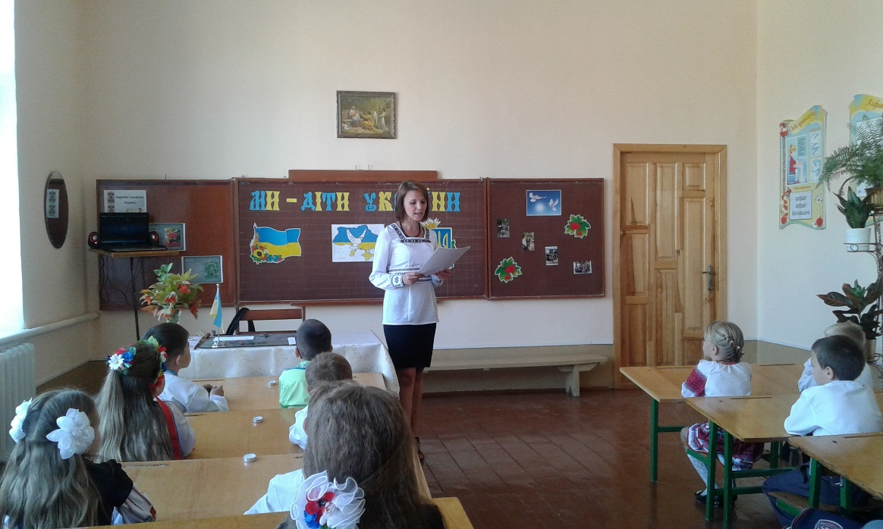

**III.    Основна частина**

**Учитель:**- Що таке Батьківщина? Де вона починається? Яку роль відіграє в житті людини і як впливає на її долю?   
На ці питання у кожної людини своя відповідь. Для одного Батьківщина — це зруйнований дім та спогади про страшні дні війни, яка прийшла так несподівано, замінивши веселий спів пташок на гуркіт снарядів. Для іншого Батьківщина — це дитинство серед мальовничих гір, безмежних полів та дзюркотливого струмочка. Але для всіх людей Батьківщина — це країна, яка дала життя. Безперечно, любов до Батьківщини починається з любові до рідної домівки, до своєї мови.

**Учениця:**

Я - українка!   
Горджуся й радію,   
Що рідною мовою   
Я володію,   
Шевченковим словом   
Умію писати ,  
Слова мелодійні   
І вірші складати.

**Учениця:**

Я - українка!   
Живу в Україні,   
на вільній, єдиній   
Моїй Батьківщині,   
Де все мені в радість:   
Ліси і садки.   
Озера й річки,   
І глибокі ставки,   
Лани неосяжні,   
І гори, й долини,   
Цвіт білосніжний   
У лузі калини.   
В душі моїй солодко   
Грає сопілка,   
Бо я з України,   
Бо я - українка!

О. Василенко

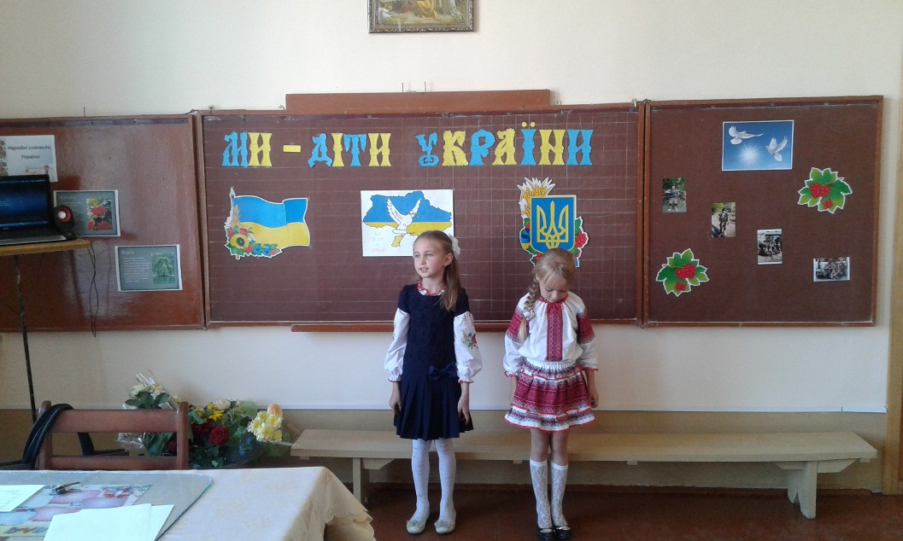

# *Звучить красивий кліп про Україну*

[***https://www.youtube.com/watch?v=fxUDAikvoog***](https://www.youtube.com/watch?v=fxUDAikvoog)

**Учитель:** Кожен народ має свої священні символи, які уособлюють його самобутність, національну єдність. Вони покликані підносити дух нації у боротьбі за свободу, самоутвердження, за власну самостійну державу.

Непростою була доля українських символів: їх забороняли й відтворювали, обожнювали й люто ненавиділи. Українські патріоти йшли на смерть заради того, щоб сьогодні ми мали державний гімн, прапор і герб.

Відповідно до статті 20 Конституції України (1996р.) державними символами України є Державний герб України, Державний прапор України і Державний гімн України.

**Словничок**

 Державні символи – закріплені в законодавстві країни офіційні знаки, чи звукові вираження, що в короткій формі виражають одну чи кілька ідей політичного або історичного характеру і символізують суверенітет – цілісність держави.

**Учень.** Прапор — це державний символ,

він є в кожної держави;

це для всіх ознака сили,

це для всіх — ознака слави.

**Учень.** Синьо-жовтий прапор маєм:

синє небо, жовте  жито;

прапор свій оберігаєм,

він святиня, знають діти.

**Учень.**Прапор свій здіймаєм гордо,

ми з ним дужі і єдині,

ми навіки є народом,

українським в Україні.

Н. Поклад

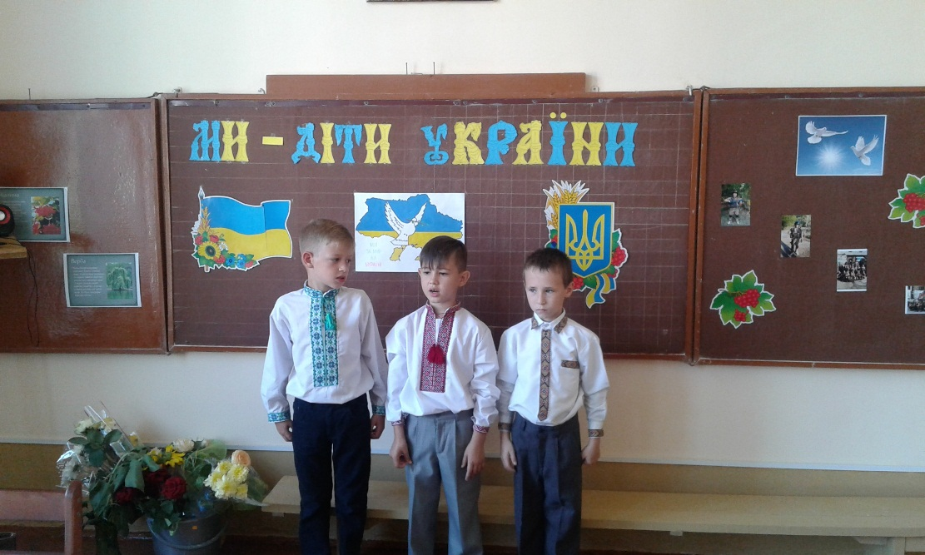

**Учитель.** Державний Прапор України - стяг з двох рівновеликих горизонтальних смуг синього і жовтого кольорів. Верхня смуга – синього кольору, нижня - жовтого. Поєднання кольорів синього і жовтого може трактуватися багатозначно. Це й чисте, мирне, безхмарне небо, що простягнулося над жовтим кольором хлібного лану - символом мирної праці і достатку. Це і поєднання символів життя - Золотого Сонця у СиньомуКосмосі. Однак, головна ідея синьо-жовтого - цегармонія Космосу, Сонця, Землі та всього живого, що є на землі.

Великого розквіту набуло українське прапорництво у героїчну козацьку добу. Тоді з’явився новий прапор – малинового кольору, який став основним у козаків. Сині і жовті барви використовувалися під час війни під проводом Богдана Хмельницького. Потім їх почали використовувати Українські Січові стрільці та Українська Повстанська Армія. Вибір кольорів був умотивований такими міркуваннями.

Жовтий колір - це колір пшеничної ниви, колір хліба, зерна, що дарує життя всьому сущому на землі, це колір жовтогарячого сонця, без лагідних променів якого не дозрів би, не заколосився б хліб. Це символ достатку українського народу. Блакитний, синій колір - це колір ясного, чистого, мирного неба. Це колір води, без якої не дозрів би хліб. І ще - це колір миру.

4 вересня 1991 р. над будинком Верховної Ради України з’явився національний синьо-жовтий прапор. 28 січня 1992р. Верховна Рада України затвердила синьо-жовтий прапор Державним прапором.

**Учень.** Наш герб – тризуб,

Це воля, слава й сила;

Наш герб – тризуб.

Недоля нас косила,

Та ми зросли, ми є,

Ми завжди будем,

Добро і пісню

Несемо ми людям.

Н. Поклад

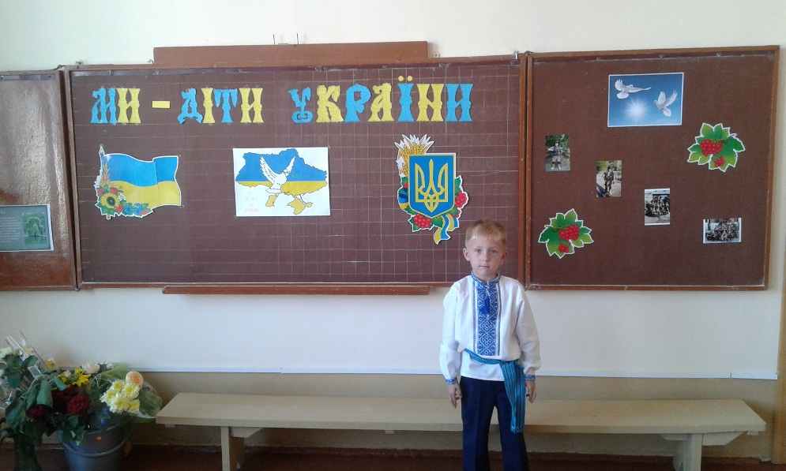

**Учитель.** Герб - це символ влади. Золотий тризуб на синьому тлі – дуже давній знак. Він зустрічається ще за часів Князівської України, зокрема на монетах київського князя Володимира Великого. Отже, нашому гербу – понад тисячу років!

Багато істориків висловлюють свій погляд на історію походження тризуба. Одні вважають його зображенням церковного світильника або якоря; інші – голуба. Є думка, що князівський знак-тризуб символізує місто Київ, яке виникло на трьох пагорбах: Старокиївському, Щекавиці, Хоревиці.

Є й інші погляди. Число "три" завжди вважалося казковим, чарівним. У народних казках йдеться про трьох богатирів, три бажання, які виконують чарівники, три дороги, що лягають перед казковими героями. Отже, у тризубі відображено триєдність життя. Це Батько-Мати-Дитя. Вони символізують собою Силу-Мудрість-Любов.

**Учень.** Слова палкі,

Мелодія врочиста, -

Державний Гімн

Ми знаємо усі.

Для кожного села,

Містечка, міста –

Це клич один

З мільйонів голосів.

**Учень.** Це наша клятва,

Заповідь священна,

Хай чують

Друзі й вороги,

Що Україна вічна,

Незнищенна,

Віднеї  лине

Світло навкруги.

Н. Поклад

**Учитель.** Слово «*гімн»*  грецького походження (похвальна пісня) – урочиста пісня, прийнята як символ державної національної єдності. Гімн - це хвалебна пісня своїй Батьківщині, в якій народ висловлює побажання бути вільним, щасливим, жити в достатку.

Слова Національного Гімну «Ще не вмерла України…» написав відомий український поет Павло Чубинський. Музику - композитор Михайло Вербицький.

Із гімну починають надзвичайні масові події, урочисті збори. Слухають і виконують гімн стоячи.

***Звучить гімн України***

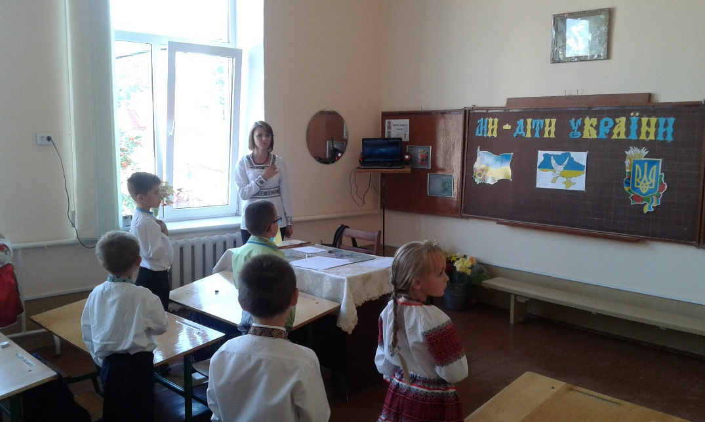

**Учитель.** Ми поговорили про державні символи. А з чим ще у вас асоціюється Україна?

( Відповіді учнів про народні символи)

**Фізкульхвилинка «Україно, ми твоя надія»**

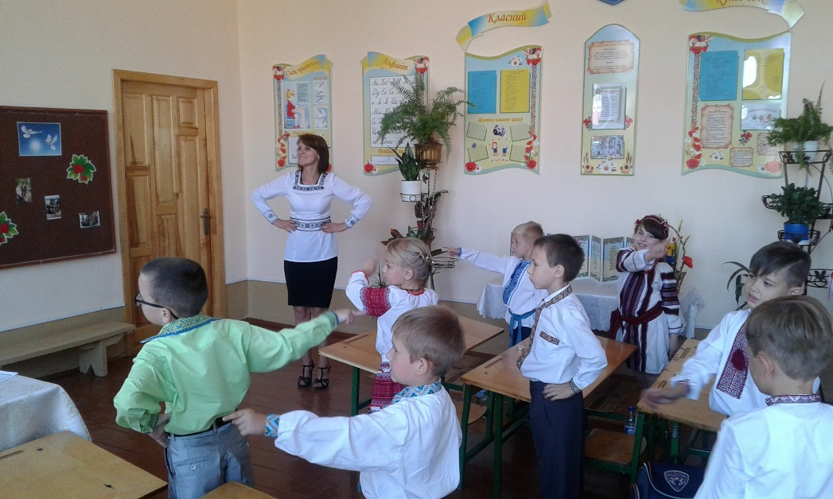

**Учень.** Одна Батьківщина, і двох не буває,   
Місця, де родилися, завжди святі.   
Хто рідну оселю свою забуває,   
Той долі не знайде в житті.  
  
**Учень.** У рідному краї і серце співає,   
Лелеки здалека нам весни несуть.   
У рідному краї і небо безкрає,   
Потоки, потоки, мов струни, течуть.  
  
**Учень.** Тут мамина пісня лунає і нині,   
Її підхопили поля і гаї.   
Її вечорами по всій Україні   
Співають в садах солов'ї.  
  
**Учень**. І я припадаю до неї устами,   
І серцем вбираю, мов спраглий води.   
Без рідної мови, без пісні,   
Без мами збідніє,

збідніє земля назавжди.

М. Бакая

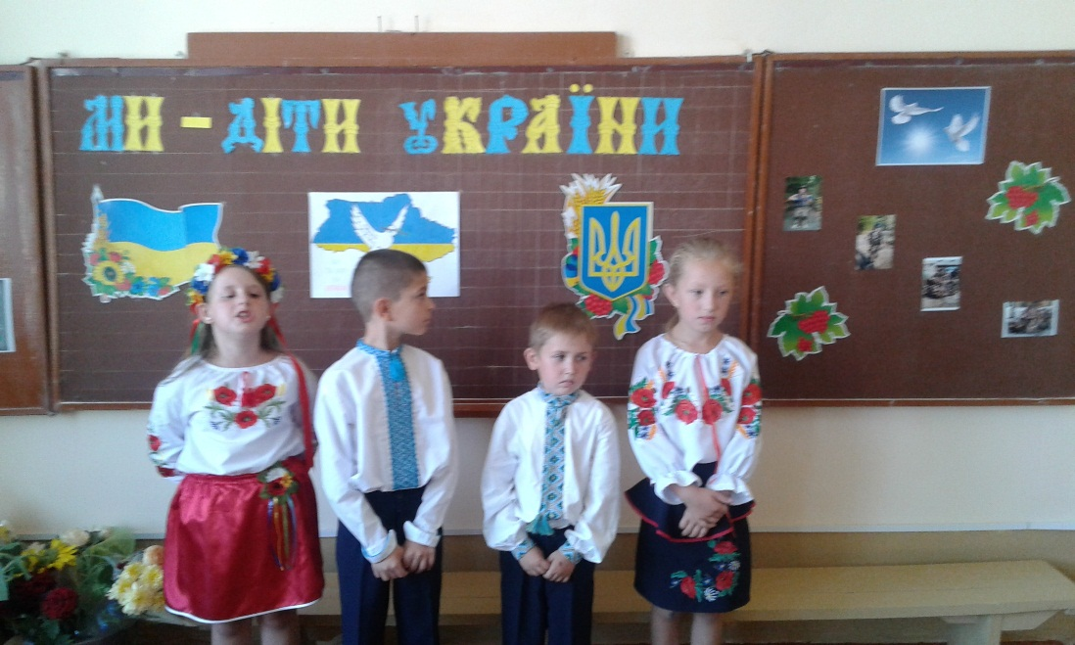

# *Відеокліп"Ми єдина Україна"*

<https://www.youtube.com/watch?v=NIUmr2yznCo>

**Учитель.** Трагічні події в Україні, починаючи з листопада 2013 року, тривожать та не залишають байдужими жодного громадянина країни. Кожному з нас необхідно усвідомити, за що боролися учасники Євромайдану і заради чого пожертвувала своїм життям «Небесна сотня». Для України настав тяжкий і відповідальний час. Після Майдану, побачивши, що Україна обрала собі європейський шлях, наш «старший брат», відчувши загрозу, що демократія з України перекинеться на Росію, розпочав проти нас війну. Українці зрозуміли, хто у всі віки нас принижував, забрав у нас історичну правду, нищив нашу мову, а зараз хоче забрати і волю, і європейство. Завдяки агресії путінської Росії в українців пробудилося вічне прагнення до волі та незалежності. Зараз на сході України триває неоголошена війна з російським окупантом. На захисті кордонів нашої країни стоять наймужніші чоловіки нашої держави. Це чиїсь сини, батьки, дідусі. Вони герої! Щодня вони ризикують своїм здоров’ям та життям, щоб ми з вами могли спати спокійно, рости, навчатись. В нашому класі навчається учениця, тато від кінця травня мужньо охороняє наш спокій в зоні АТО. Це батько нашої Лізи Кічковської. Ми зараз попросимо Лізочку розповісти нам про свого батька.

**Розповідь учениці про батька-воїна АТО.**

* Дякуємо, Лізо. Ми всім класом дякуємо твоєму батькові за спокій у наших домівках. Бажаємо всім воїнам, які перебувають у місцях воєнних подій, повернутись здоровими і живими як найшвидше додому.

Перегляд відеоролика «Повертайся живим…»

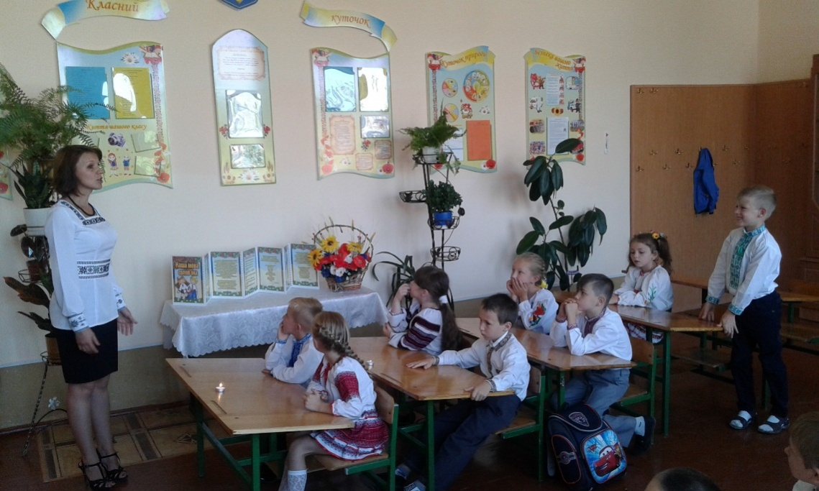

**Учень.**Люблю тебе, Вітчизно, мила Україно,

Бо щастя жити ти мені дала.

Для мене ти одна – і рідна, і єдина,

Я все зроблю, щоб ти завжди цвіла!

**Учень.**Я – твій громадянин, я прагну підростати,

Тягнусь пагінчиком до сонця і тепла.

Моя свята і рідна, Україно мати,

Я все зроблю, щоб ти завжди цвіла!

**Учень.**Я хочу, щоб сонце світило яскраве,

Купало обличчя у водах Дніпра.

Буяли шовкові, уквітчані трави

І мирно вставала щоранку зоря.

**Учень.**„Ми вірим в майбутнє твоє, Україно!” –

Говорять сьогодні дорослі й малі,

Бо ти в нас – найкраща, бо ти в нас – єдина,

Немає другої такої землі!

**IV. Підсумок уроку.**

Ось і добігає наш урок на тему «Ми – діти України».

Красивий, щедрий рідний край

І мова наша солов’їна.

Шануй, люби, оберігай

Усе, що зветься **Україна!**

Перегляд відеоролика «Молитва за Україну»